《编译原理》课程实验报告

实验名称：词法分析器

姓名： 田明博

学号： 541607010131

地点： 四教402

教师： 韩丽

院系： 计算机与通信工程学院

专业： 计算机16-1

一．实验目的
设计、编制并调试一个词法分析程序，加深对词法分析原理的理解。

- 实验要求
1、待分析的简单语言的词法
（1）关键字：begin if then while do end所有的关键字都是小写
（2）运算符和界符：： = + - * / < <= <> > >= = ; () #
（3）其他单词是标识符（ID)和整型常数（NUM），通过以下正规式定义：
ID = letter(letter|digit)*
NUM = digit digit*
- 空格由空白、制表符和换行符组成。空格一般用来分隔ID、NUM、运算符、界符和关键字，词法分析阶段通常被忽略。
- 各种单词符号对应的种别码
- 词法分析程序的功能
输入：所给文法的源程序字符串。
输出：二元组构成的序列。

三．词法分析程序的算法思想
算法的基本任务是从字符串表示的源程序中识别除具有独立意义的单词符号，其基本思想是根据扫描到单词符号的第一字种类，拼出相应的单词符号。
- 主程序示意图1.1所示。其中初值包括如下两个方面。
（1）关键字表的初值
关键字作为特殊标识符处理，把它们预先安排在一张表格中（关键字表），当扫描程序识别出标识符时，查相关键字表。如能查到匹配的单词，该单词为关键字，否则为一般标识符。关键字表为一个字符串数组，其描述如：char *Rwtab[] = {"begin", "if", "then", "while", "do", "end"};
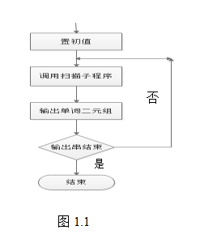

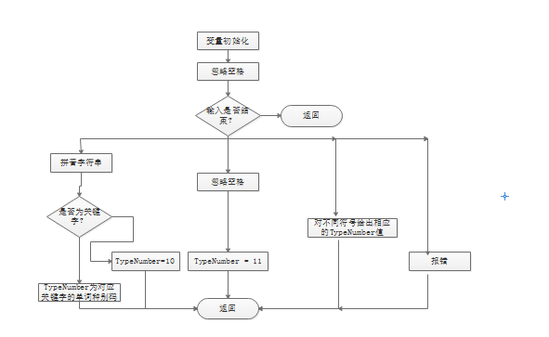
图1.2

四、实验代码

lexical_analysis = [{'begin': '1'}, {'if': '2'}, {'then': '3'}, {'while': '4'}, {'do': '5'}, {'end': '6'},
{'letter': '7'}, {'digit': '8'}, {'+': '13'}, {'-': '14'}, {'*': '15'}, {'/': '16'}, {':': '17'},
{':=': '18'}, {'<': '20'}, {'<>': '21'}, {'<=': '22'}, {'>': '23'}, {'>=': '24'}, {'=': '25'},
{';': '26'}, {'(': '27'}, {')': '28'}, {'#': '0'}] # 词法分析种别码

def get_syn(str): # 得到种别码
for i in lexical_analysis:
for k, v in i.items():
if str == k:
return str,v
if str.isalpha() or str[0].isalpha() and str[1:].isdigit():
return str, 10
another = []
for next in str:
if next.isdigit():
temp = (next, 11)
another.append(temp)
elif next == '+':
temp = (next, 13)
another.append(temp)
elif next == '-':
temp = (next, 14)
another.append(temp)
elif next == '*':
temp = (next, 15)
another.append(temp)
elif next == '/':
temp = (next, 16)
another.append(temp)
elif next == ':':
temp = (next, 17)
another.append(temp)
elif next == ':=':
temp = (next, 18)
another.append(temp)
elif next == '<':
temp = (next, 20)
another.append(temp)
elif next == '<>':
temp = (next, 21)
another.append(temp)
elif next == '<=':
temp = (next, 22)
another.append(temp)
elif next == '>':
temp = (next, 23)
another.append(temp)
elif next == '>=':
temp = (next, 24)
another.append(temp)
elif next == '=':
temp = (next, 25)
another.append(temp)
elif next == ';':
temp = (next, 26)
another.append(temp)
elif next == '(':
temp = (next, 27)
another.append(temp)
elif next == ')':
temp = (next, 28)
another.append(temp)
else:
temp = (next, 0)
another.append(temp)
return another

def show(s): # 输出
for i in s:
if isinstance(i, list):
show(i)
else:
print(i, end='')

if __name__ == '__main__':
in_put = input().split()
a = []
for s in in_put:
syn = get_syn(s)
a.append(syn)
show(a)
五、调试程序的结果
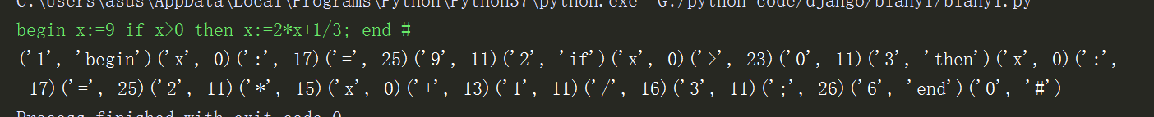

六．总结与回顾
编译程序要对高级语言编写的源程序分析和合成，生成目标程序。词法分析是对源程序进行的首次分析，从左到右逐个地扫描源程序的字符串，按照词法规则，识别出单词符号作为输出。
通过这次实验，我熟练的掌握词法分析，了解到词法分析的实质，加强课上的理论知识，对编译原理能够有更深的理解。

实验报告成绩评定表
评定项目 | 内 容 | 满 分 | 评 分 | 总 分
实验态度 | 态度端正、遵守纪律、出勤情况 | 20
实验过程 | 按要求完成算法设计、代码书写、注释清晰、运行结果正确 | 40
报告撰写 | 报告书写规范、内容条理清楚、表达准确规范、上交及时。 | 40
评语：

指导老师签字： 年 月 日

